Konkurrenz Analyse

Rel. Userstory ID: US002

Version: V002

Inhaltsverzeichnis

1 Versionsgeschichte 0

2 Ermitteln der Konkurrenzprodukte 1

2.1 Auflistung der Programme 1

3 Stärken- und Schwächenanalyse der Konkurrenzprodukte 1

3.1 Scrumwise 1

3.2 Acunote 1

3.3 Agilefant 2

3.4 Agiletask 2

3.5 Daily-Scrum 2

3.6 Agilo for Scrum 2

# Versionsgeschichte

|  |  |  |  |
| --- | --- | --- | --- |
| **Version** | **Datum** | **Änderungsbeschreibung** | **Bearbeiter** |
| 001 | 03.01.16 | Dokumenterstellung | Wesseler, Jacobs |
| 002 | 03.01.16 | Produktliste und Beginn Pro und Cons | Wesseler |
| 003 | 07.01.16 | Erweiterung Produktliste mit Info | Jacobs |
| 004 | 07.01.16 | Überarbeitung Produktliste | Jacobs |
| 005 | 08.01.16 | Analyse Scrumwise und Agiletask | Jacobs |
|  |  |  |  |

# Ermitteln der Konkurrenzprodukte

Auflistung von min. 5-6 Produkten in Stichpunkten (kein Fließtext notwendig)

Im Folgenden die Auflistung der verschiedenen Programme und die Herausarbeitung der Vor- und Nachteile.

## Auflistung der Programme

* Scrumwise
  + Einfach, Intuitiv
  + 9$ pro Benutzer pro Monat
* Acunote
  + Genaue Betrachtung des Fortschritts und mächtige Analyse, mehr als nur Scrum
  + Integration von Github etc.
  + 49-149$ pro Benutzer pro Monat
* Agilefant
  + Verschiedene Ansichten für den Benutzer, Unterstützt viele verschiedene Methoden der Projektplanung (Scrum, Kanban, Open Source)
  + Platform unabhängig (Cloud, Server, Open Source)
  + 5-100$ pro Benutzer pro Monat
* Agiletask
  + Sehr schlankes backlog tool ohne komplexe Features
  + Kann für Scrum benutzt werden, unterstützt es aber nicht vollständig
  + 25$ pro Jahr mit unendlich Benutzern
* Daily-Srum
  + Kompletter Scrum-Support
  + 24$ pro Benutzer pro Monat
* Agilo for Scrum
  + Echtzeit Updates, einfaches Interface, einfache Planung
  + Zeitzonen Feature
  + 10-20€ pro Monat

# Stärken- und Schwächenanalyse der Konkurrenzprodukte

Stärkere Analyse der Produkte, Stärken und Schwächen hervorheben.

## Scrumwise

Im folgenden Abschnitt wird die Webapplikation „Scrumwise“ analysiert und auf Vor- und Nachteile untersucht.

### Vorteil – Übersichtliche Darstellung

Das gesamte Tool ist übersichtlich in einem Design aus abgerundeten Rechtecken gehalten. Zudem sind die Tabs sehr übersichtlich und nur das wichtigste wird in der Zusammenfassung angezeigt. Bei genaueren Ansicht eines Elements oder bei Änderungen, wird alles durch ein Sprechblasensystem geregelt. Das fördert wiederum die Übersichtlichkeit, da so sehr wenige Seiten benötigt werden.

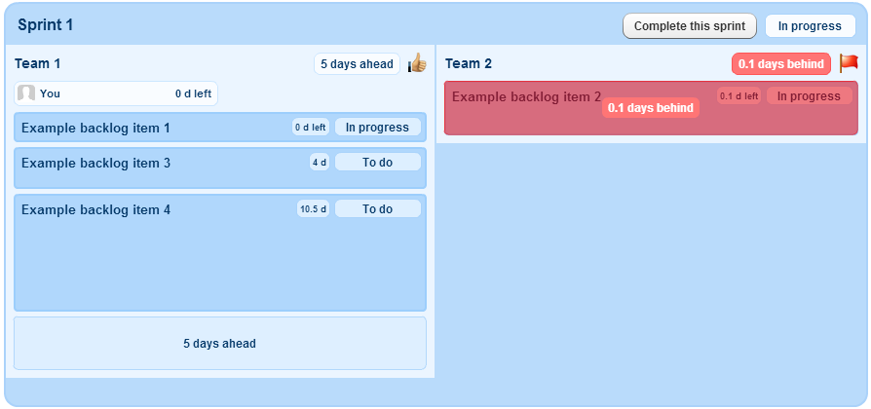

Abbildung : Sprint Übersicht

### Vorteil – Zeitzonenberechnung

Bei Release Dates, Due Dates und bei Tasks wird auf ein Zeitzonenfeature zurückgegriffen, was globales arbeiten deutlich vereinfacht.

### Vorteil – Verschiedene Zeitangabe Einstellung bei Tasks

In den Projekteinstellungen kann zwischen einer simplen und einer erweiterten Zeitangabe von Tasks gewählt werden.

Bei der simplen Variante wird eine erwartete Zeit eingestellt und der bearbeitende Mitarbeiter kann dann seine verbrauchte Zeit eintragen. Dabei gibt es aber Probleme, wenn die benötigte Zeit länger ist, als die erwartete Zeit.

Bei der erweiterten Einstellung wird ebenfalls eine erwartete Zeit eingetragen, nun kann der bearbeitende Mitarbeiter aber seine verbrauchte Zeit genau angeben in Stundenformat (0.01 Std. sind möglich) und dazu noch eine Beschreibung was er gemacht hat.

### Vorteil – Filterfunktion und Anpassbare Ansichten

In jeder Ansicht kann nach verschiedenen Kriterien gefiltert werden. Zudem kann die Ansicht, welche z.B. aus Spaten besteht um beliebige Spalten erweitert werden, um das Projekt individuell anzupassen.

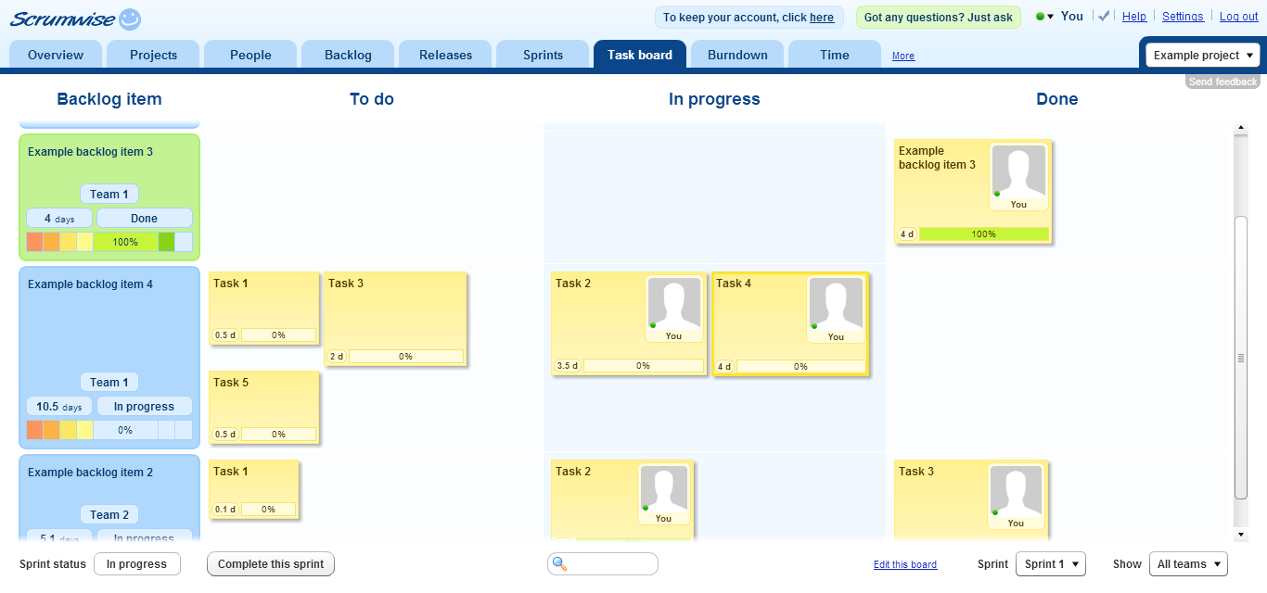

Abbildung : Task Board

### Vorteil – Erkennbarkeit des Elementaren

In jedem Tab/Ansicht wird sofort nur das wichtigste Angezeigt. Somit auch Due Dates oder Fortschritt einer Task / eines Backlog Items in %, ohne dass eine extra Ansicht dafür aufgerufen werden oder auf irgendwas gehovert werden muss.

### Vorteil – Personeneinteilung

Das Tool ermöglicht deutlich Einteilung von Beteiligten am Projekt, wie z.B. Product Owner, Projektleiter, Stakeholder, mehrere Teams oder sogar nicht am Projekt beteiligte.

### Vorteil – Logsystem für jeden Task

Jede Aktion, von wem wurde sie durchgeführt und wann wurde sie durchgeführt, wird im Logsystem jeder Task gespeichert. Das ermöglicht genaues Nachlesen, was wann verändert wurde. Kann aber auch zu viel Spam führen, da alles einzeln gespeichert wird. Eine Filter Funktion wäre schön.

### Vorteil – Tutorial und Hilfen

Das Tool stellt eine Demoversion komplett kostenlos und ohne Anmeldung zur Verfügung. Dazu ein hilfreiches Tutorial und bei Bedarf eine Hilfefunktion und einen Servicedienst.

### Vorteil – Finanzierungsmodell

Für 9$ pro Monat pro Benutzer können so viele Projekte und Teams erstellt werden wie nötig.

### Nachteil – Finanzierungsmodell

Pauschalpreis von 9$ pro Monat pro Benutzer. Bei nur einem Projekt und Team von ca. 10 Personen etwas Teuer. Leider keine Paketangebote.

### Nachteil – Taskverteilung

Obwohl ein Teamfeature vorhanden ist und Backlogitems einem Team zugeteilt werden können, kann einem Task nur ein Mitarbeiter zugewiesen werden. Somit müssen evtl. mehrere Tasks erstellt werden, wenn 2 Personen daran arbeiten sollen. Dies kann umgangen werden, wenn ein neues Team aus den Personen erstellt wird und Ihnen ein Backlogitem zugewiesen wird 🡪 suboptimal

### Nachteil – Reports

Für einen Sprint gibt es nur Reports in einer grafischen Form. Es konnte nicht getestet werden, ob eine schriftliche Variante für Releases zur Verfügung steht.

### Nachteil – Rechtesystem, Updatezeit unklar

Da die kostenlose Demo nur einen Benutzer zulässt, konnte nicht getestet werden, ob sich das System für alle Benutzer in Echtzeit aktualisiert. Ebenso ist das Rechtesystem unklar, obwohl durch die deutliche Einteilung der Rollen (Product Owner, Stakeholder, Teams) naheliegend wäre, dass ein anständiges Rechtesystem vorhanden ist.

### Fazit

Das Tool macht in grafischer Hinsicht vieles extrem gut und ist auch in seiner Bedienung sehr leicht verständlich und intuitiv, sodass fast nichts erklärt werden muss, wenn man Scrum schon kennt. Leichte Mängel gibt es bei der Taskverteilung und der Erstellung von Reports. Ebenso konnten einige Sachen nicht getestet werden, welche aber durch das gute Personensystem nicht negativ überraschen sollten. Für kleine Projekte mit wenigen Teams sehr zu empfehlen, wenn der Kostenfaktor nicht dagegen spricht, denn eine kostenlose Variante ist leider neben der Demoversion nicht verfügbar.

## Agiletask

Im folgenden Abschnitt wird die Webapplikation „Agiletask“ analysiert und auf Vor- und Nachteile untersucht.

### Vorteil – „Dead Simple“

Agiletask ist ein extrem simples Tool zur Erstellung von Tasks. Es benötigt fast gar keine Erklärung und ist somit für nahezu jeden anwendbar. Dennoch kann es, wenn es richtig angewendet wird extrem hilfreich sein.

### Vorteil – Icebox

Im Tool wird zum einen das angezeigt was heute erledigt werden muss. Zum Anderen gibt es die Icebox bzw. im Sinne von Scrum das Backlog. Dort sind alle Tasks aufgelistet, die nicht heute gemacht werden müssen sondern irgendwann. Sinn des ganzen ist es ich auf die heutigen Tasks zu konzentrieren und bei einer neuen Task, die man bekommt sie einfach in die Icebox zu werfen mit Datum und somit den Kopf wieder frei zu haben für die heutigen Aufgaben.

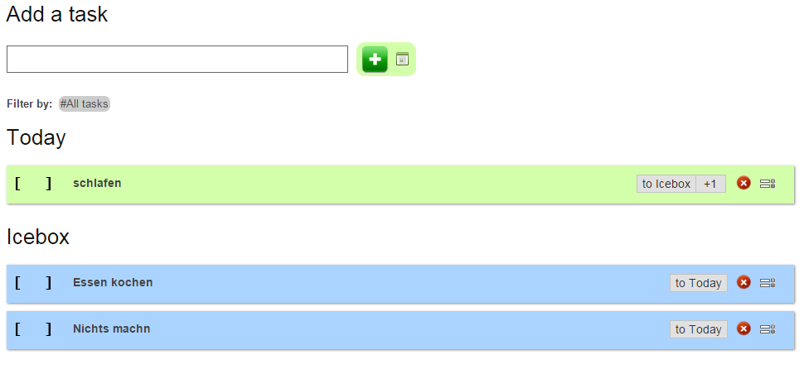

Abbildung : Agiletask Übersicht

### Vorteil – Achievementsystem

Obwohl Agiletask damit wirbt keine verwirrenden oder komplexen Features zu haben, gibt es dennoch ein Achievementsystem. Ein pur optionales Feature, welches vielleicht als Motivationssteigerung dient, wenn man 5 Tasks in 10 Minuten abschließt und dafür „belohnt“ wird. Dennoch stellt sich die Frage, ob sowas Sinnvoll ist.

### Vorteil – Simples Vorziehen von Tasks

Per Drag & Drop können Tasks jederzeit vorgezogen werden, z.B. auf Heute, bzw. geordnet werden. Ebenso kann das Datum jederzeit geändert werden.

### Vorteil – Filtersystem

Das Filtersystem besteht zunächst nur aus einer zeitlichen Filterung. Es kann jedoch durch die Verwendung von ‚#‘ ein zusätzlicher Tag erzeugt werden, nach dem Ebenso gefiltert werden kann. Dies ermöglicht personalisierte Filterung.

### Nachteil – kein Scrumtool

Obwohl Agiletask viele Vorteile in seiner simplen Form bietet, gibt es einen schwerwiegenden Nachteil für Projekte die streng nach Scrum geregelt werden:

Agiletask ist kein Scrumtool!

Es unterstützt weder ein Rechtesystem, Sprints, Releases, verschiedene Mitarbeiter, noch irgendeine Art Review.

### Fazit

Das Tool ist in seiner simplen Form für eindeutige Scrumprojekte nicht verwendbar. Dennoch hat es Vorteile, die andere Tools, welche für Scrum geeignet wären, nicht haben:

Es kann auf fast unendlich verschiedene Möglichkeiten angewendet werden. Z.B. kann das gesamte Tool als ein Backlogitem betrachtet werden und über die ‚#‘ Filterfunktion können auch verschiedene Mitarbeiter simuliert werden. Was den enormen Vorteil bietet, dass dieses Tool sehr flexibel ist. Sollte ein Projekt nicht vollständig nach Scrum erstellt werden, sondern mit Einflüssen aus klassischen Projektplanungsmethoden, kann diese Flexibilität enorm hilfreich sein.